Заявка на регистрацию участника
в конкурсе Young Lions Competitions Kazakhstan 2018

К участию в конкурсе допускаются профессионалы из индустрий маркетинга и маркетинговых коммуникаций. Для участия необходимо соответствовать всем критериям:
- Возраст участников категорий Film, Print не должен превышать 30 лет на момент проведения Международного Фестиваля Креативности Каннские Львы 2018 с 18 по 22 июня.
- Вы должны быть гражданином Республики Казахстан;
- У вас в наличии должен быть действующий (не просроченный) загранпаспорт;
- Вы должны хорошо понимать и говорить на английском языке;
- У вас должен быть опыт работы в маркетинговой или коммуникационной индустрии (минимум 2 года).
- Вы должны уметь работать на компьютерах iMac.

Крайний срок для регистрации участников конкурса – 22 марта 2018, четверг, в 24-00 астанинского времени.
Все работы должны соответствовать требованиям, указанным в брифах и положениям для конкурсантов.
Важные требования, без которых заявку для регистрации не примут к рассмотрению:
- Заявка принимается ТОЛЬКО в формате PDF.
- Заявка будет принята к рассмотрению только в случае, если в ней заполнены ВСЕ графы.
Заявка должна быть подана и принята к рассмотрению НЕ ПОЗДНЕЕ срока, указанного в ней.

Внимание: Как только ваша заявка будет принята для рассмотрения, вы получите подтверждение от организатора конкурса. Если вы не получили подтверждение о принятии заявки в течение 24 часов, пожалуйста, дайте знать организатору конкурса: info@younglions.kz или +7 701 715 30 35.

ДАННЫЕ УЧАСТНИКА

Отметьте, пожалуйста, значком Х в какой категории вы хотите принять участие (в каждой заявке можно отметить только один конкурс).
FILM |  | PRINT

Отметьте, пожалуйста, значком Х на какие средства (регистрация, проезд, проживание, питание, виза) вы рассчитываете в случае выигрыша главного приза – права на участие в финале глобального конкурса "Young Lions Competition Cannes 2018".
1. Ваш личный спонсор
2. Ваш работодатель
3. Ваши собственные средства

Укажите информацию о себе
Имя
Фамилия
Дата рождения д/м/г
Номер паспорта
Срок действия паспорта
E-mail
Почтовый адрес (город, индекс, улица, дом, квартира)
Телефон
Образование (название ВУЗа, даты, специальность)
Место работы, должность, продолжительность работы
Предыдущее место работы, должность
Профессиональные награды, достижения
Портфолио (интернет ссылка)
Знание английского языка (нужное подчеркнуть) | - Не знаю, но хочу выучить  - Понимаю, если словарь рядом  - Понимаю без ошибок и могу донести свою мысль без ошибок  - Общаюсь свободно
Размер футболки (нужное подчеркнуть) | XS / S / M / L / XL / XXL
Укажите информацию о вашем партнере:
Имя
Фамилия
E-mail

Заполнив и предоставив заявку участника, вы подтверждаете свое согласие с Правилами и Положениями Участия в «Young Lions Kazakhstan» 2018.

БРОНЗОВЫЙ ПАРТНЕР КОНКУРСА

ПАРТНЕРЫ КОНКУРСА
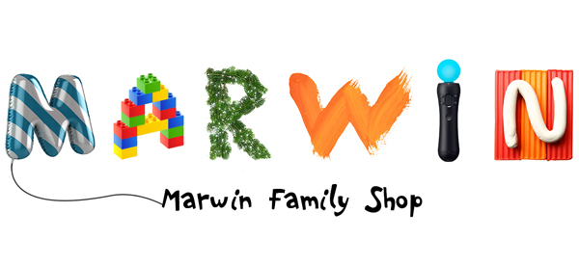
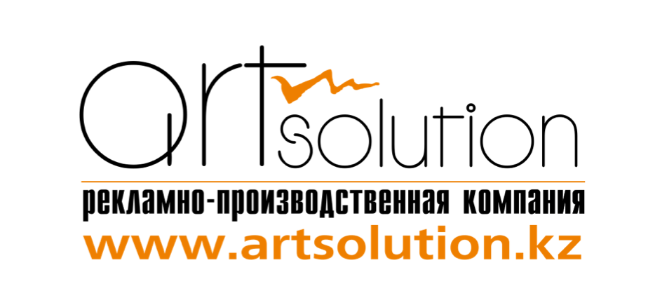
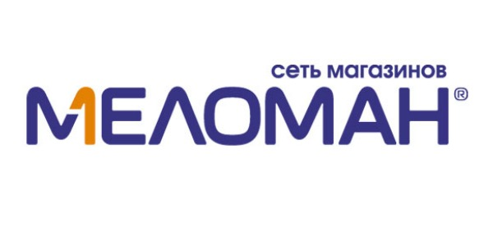

ОРГАНИЗАТОР КОНКУРСА

